Технологическая карта урока «Эксперимент»
Конспект составили: Толстикова Ольга Владимировна, учитель информатики МОУ «Державинский лицей», г. Петрозаводск
Рогаткина Людмила Станиславовна, учитель физики МОУ «Державинский лицей», г. Петрозаводск
Драган Екатерина Анатольевна, учитель физики МОУ «Державинский лицей», г. Петрозаводск
Класс: 7-8
Предметы: Информатика, физика, ТРИЗ
Авторы УМК: Л.Э. Генденштейн «Физика» (ФГОС), И.Г. Семакин «Информатика» (ФГОС)
Тема урока: Эксперимент
Тип урока: межпредметный урок-практикум
Формы и методы: деятельностный метод, активные, групповые формы организации деятельности учащихся
Цель урока: сформировать у учащихся представление о метапредметном понятии «эксперимент» как об исторически сложившимся эмпирическом методе познания в области физики, биологии, информатики как на уровне теории, так и на уровне практики
Задачи урока:
- приобретение новой учебной информации (теория);
- приобретение новых умений и навыков, применение их на практике;
- формирование УУД (регулятивных, познавательных, коммуникативных).
- достижение планируемых образовательных результатов (предметных, метапредметных, личностных).

Идея урока (метаметодика): Для того, чтобы получить теоретическое и практическое представление об эксперименте, необходимо исследовать физические и биологические свойства некоторого объекта, результаты исследования оценить и представить с помощью компьютерных средств. В качестве объекта исследования выбрали лук, так как его физические и биологические свойства (масса, объем, структура клетки) довольно просто определить в условиях учебной лаборатории.

Оборудование:
    - 5 ноутбуков с подключением к общей сетевой папке
    - проектор
    - (цифровой) микроскоп, предметные стекла, инструменты для приготовления препаратов (4 шт.)
    - рычажные весы, разновесы (4 шт.)
    - мерные стаканчики (мензурки) (4 шт.)
    - вода
    - 12 луковиц разной свежести и сорта

Планируемые образовательные результаты
Предметные | Метапредметные |  |  | Личностные
Предметные | Регулятивные | Познавательные | Коммуникативные
Знать: что такое эксперимент, роль эксперимента в науке  Понимать: отличие эксперимента от наблюдения  Уметь: определять плотность вещества;  обрабатывать данные, полученные в ходе эксперимента с помощью электронных таблиц; | Постановка учебной задачи на основе соотнесения того, что уже известно и усвоено учащимся, и того, что еще неизвестно.  Выбор, принятие и сохранение учебной цели и задачи.  Умение составлять план, предполагать результат, действовать по плану  Умение контролировать процесс и результаты  Умение взаимодействовать в учебных действиях. | Выдвижение гипотез и их обоснование, моделирование, анализ объектов с целью выделения признаков, выбор оснований и критериев для сравнения, установление причинно-следственных связей, структурирование знаний; рефлексия способов и условий действия, контроль и оценка процесса и результатов деятельности;  Самостоятельное создание алгоритмов деятельности.  Умение осознанно и произвольно строить речевое высказывание в устной и письменной форме. | Согласование усилий по достижению общей цели:  Планирование учебного сотрудничества с учителем и сверстниками — определение цели, функций участников, способов взаимодействия; умение формулировать собственное мнение и позицию.  Восприятие выступлений учащихся.  Участие в обсуждении содержания материала.  Умение договариваться, находить общее решение. | Смыслообразование, т. е. установление обучающимися связи между целью учебной деятельности и её мотивом, другими словами, между результатом учения и тем, что побуждает к деятельности, ради чего она осуществляется

Технологическая карта урока

Типовые этапы урока | Деятельность учителя | Деятельность учащихся | Планируемые результаты (формирование УУД) | Скриншоты используемых на уроке ресурсов (выборка)
Организационный момент | Проверка готовности учащихся к уроку: наличие заранее сформированных психологом 4-х групп, состоящих из 6 человек.  Приветствие учащихся. | Приветствуют учителя, проверяют свою готовность к уроку.
Вхождение в тему урока и создание условий для осознанного восприятия нового материала | Постановка проблемы: методы познания мира.  Выход на понятие «наблюдение» и «эксперимент» на основе детских ответов. | Формулируют тему урока: «Эксперимент». | Личностные:  Установление учащимися связи между целью учебной деятельности и ее мотивом, между результатом учения и тем, что побуждает деятельность, ради чего она осуществляется  Коммуникативные:  планирование учебного сотрудничества с учителем и сверстниками — определение цели, функций участников, способов взаимодействия; |   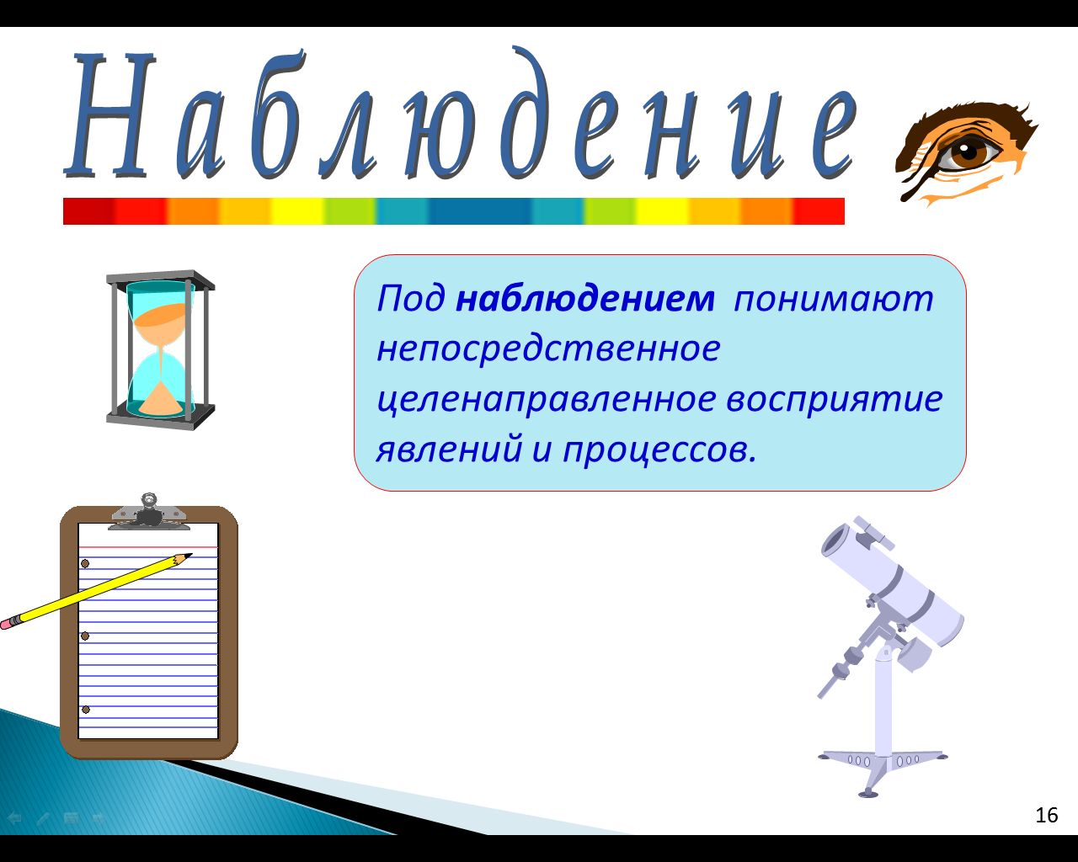
 | Учитель подводит итог того, что ученики знают.  Подводит учащихся к формулированию цели и задач урока. | Формулируют цель и задачи урока и план своей деятельности. | Познавательные:  самостоятельное выделение и формулирование познавательной цели;
Изучение нового материала по теме урока.  Подготовка учащихся к восприятию нового учебного материала, т.е. актуализация знаний | Обсуждение вопроса о необходимости эксперимента как научного метода познания.  Формулирование понятия «эксперимент» на основе обобщения детских ответов.  Постановка проблемы: когда и зачем появился эксперимент?  Рассказ с демонстрацией видеоряда из истории эксперимента.  Приглашение учеников к участию в научном эксперименте?  Вывод на эксперимент по методике ТРИЗ: поиск объекта исследования.  Проведение эвристической беседы.  Вопросы из эвристической беседы:  Что древние греки считали символом Вселенной?  Почему луковица – символ Вселенной у древних греков?  Какие физические свойства лука влияют на его потребительские качества?  Выход на объект исследования «лук» и на цель исследования на основе детских ответов. | Участвуют в беседе, формулируют понятие «эксперимент», сравнивают свое определение с эталонным.  Соглашаются провести научный эксперимент.  Участвуют в эвристической беседе.  Находят ответ на вопрос: «Что будет объектом исследования?»  Формулируют цель эксперимента: сравнить плотность луковиц и выяснить, зависит ли плотность лука от его сорта (желтый, красный, белый) и биологической зрелости ( старый и более свежий)  Выдвигают гипотезу о связи физических свойств (плотность) и потребительских качеств (свежесть) лука. | Регулятивные:  сличение способа действия и его результата с заданным эталоном с целью обнаружения отклонений и отличий от эталона  Познавательные:  поиск и выделение необходимой информации;  структурирование знаний.  Регулятивные:  постановка учебной задачи на основе соотнесения того, что уже известно и усвоено учащимся, и того, что еще неизвестно  Познавательные:  структурирование знаний  анализ объектов с целью выделения признаков (существенных, несущественных);  установление причинно-следственных связей;  построение логической цепи рассуждений;  выдвижение гипотез и их обоснование  формулирование проблемы;  Коммуникативные:  планирование учебного сотрудничества с учителем и сверстниками — определение цели, функций участников, способов взаимодействия; | 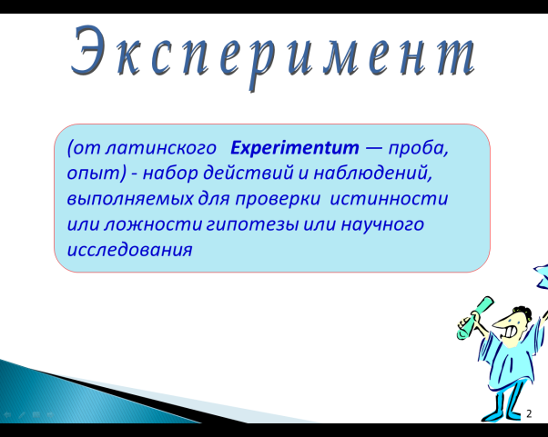  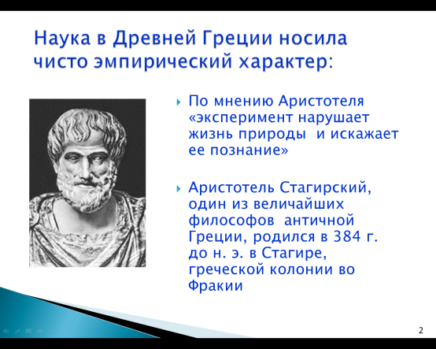  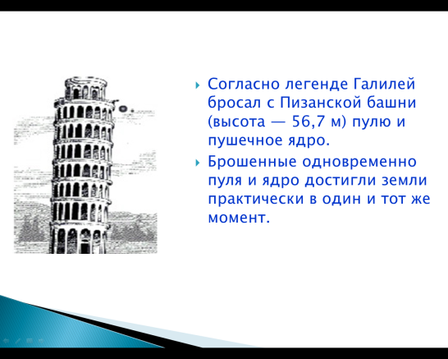  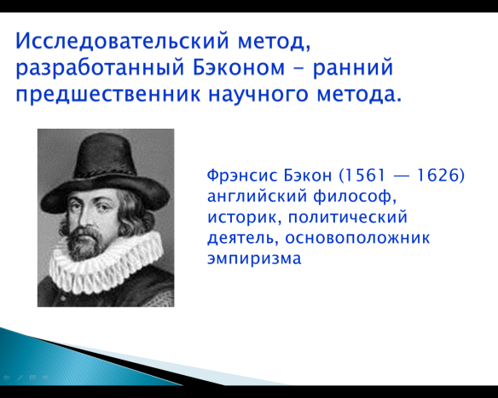  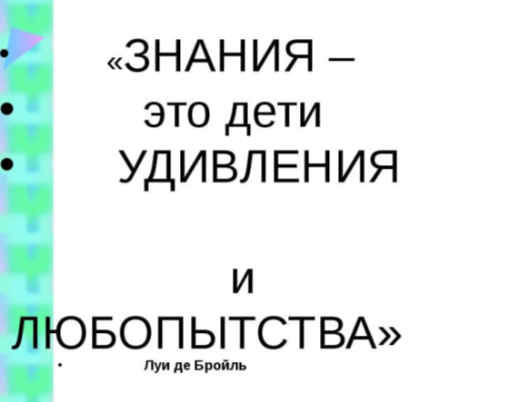
Творческое применение знаний и умений | Организует повторение ранее изученного материала по теме «Плотность».  Организует повторение ранее изученного материала по теме «Электронные таблицы».  Обсуждает способы заполнения данными и формулами таблицы Excel. | Дают ответы на вопросы:  Что такое плотность?  Формула для расчета плотности.  Какие приборы необходимы для измерения плотности?  В каких единицах измеряются плотность, масса и объем?  Как зафиксировать результаты измерений  Дают ответы на вопросы:  Какая программа используется для обработки числовых данных?  Какие формулы необходимо внести в ячейки электронной таблицы?  Как скопировать формулы в Excel?  Как представить числовые данные из таблицы наглядно? | Регулятивные:  Определение последовательности промежуточных целей с учетом конечного результата; составление плана и последовательности действий  Познавательные:  структурирование знаний  осознанное и произвольное построение речевого высказывания в устной и письменной форме;  выбор наиболее эффективных способов решения задач в зависимости от конкретных условий;  постановка и формулирование проблемы, самостоятельное создание алгоритмов деятельности при решении проблем  моделирование (преобразование объекта из чувственной формы в модель, где выделены существенные характеристики объекта (пространственно-графическая или знаково-символическая); | 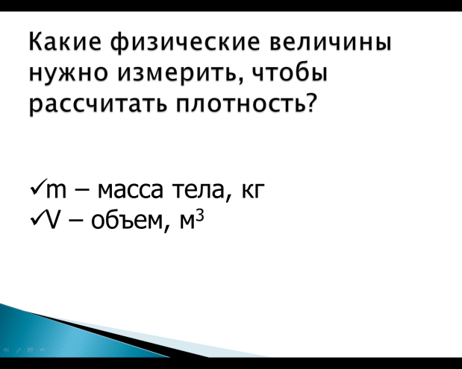  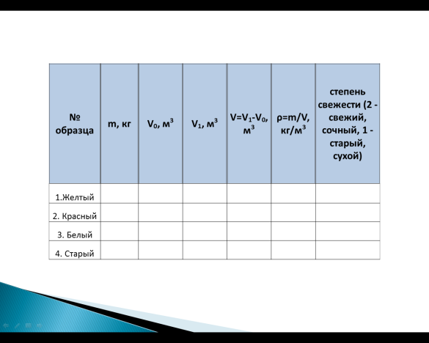  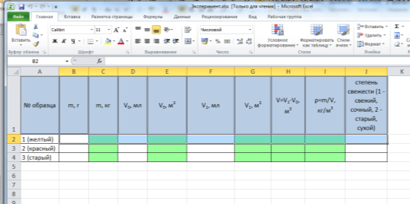
Физический практикум: «Определение плотности лука разных сортов» | Организует практическую работу учащихся по измерению плотности луковиц, отличающихся по свежести и сорту. | Выполняют практическую работу по измерению плотности луковиц. | Регулятивные:  внесение необходимых дополнений и корректив в план и способ действия в случае расхождения эталона, реального действия и его результата  Познавательные:  выбор наиболее эффективных способов решения задач в зависимости от конкретных условий;  Коммуникативные:  управление поведением партнера — контроль, коррекция, оценка его действий; | 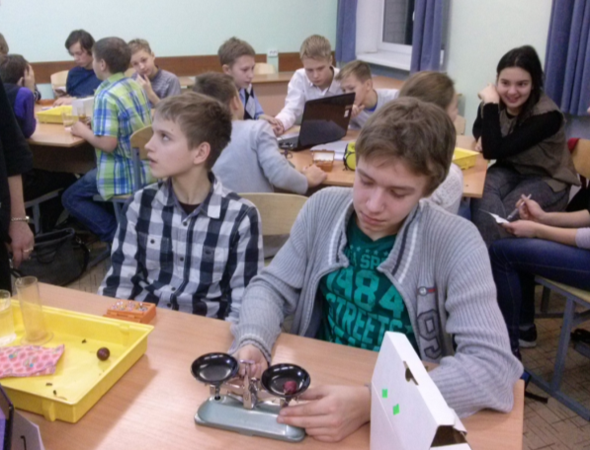
Практикум: «Обработка результатов эксперимента с помощью электронных таблиц» | Организует практическую работу учащихся «Обработка результатов эксперимента с помощью электронных таблиц. Визуализация числовых данных» | Выполняют практическую работу по обработке результатов эксперимента.  Формулируют вывод о связи физических свойств (плотность) и потребительских качеств (свежесть) лука. | Регулятивные:  внесение необходимых дополнений и корректив в план и способ действия в случае расхождения эталона, реального действия и его результата  Познавательные:  осознанное и произвольное построение речевого высказывания в устной и письменной форме;  выбор наиболее эффективных способов решения задач в зависимости от конкретных условий;  Коммуникативные:  управление поведением партнера — контроль, коррекция, оценка его действий;
Представление результатов эксперимента. | Организует просмотр работ групп учащихся через проектор. | Демонстрируют таблицу с результатами эксперимента.  Зачитывают вывод по эксперименту.  Подтверждают или опровергают ранее выдвинутую гипотезу. | Познавательные:  осознанное и произвольное построение речевого высказывания в устной и письменной форме;  установление причинно-следственных связей;  построение логической цепи рассуждений;  выдвижение гипотез и их обоснование  Коммуникативные:  умение с достаточной полнотой и точностью выражать свои мысли в соответствии с задачами и условиями коммуникации; | 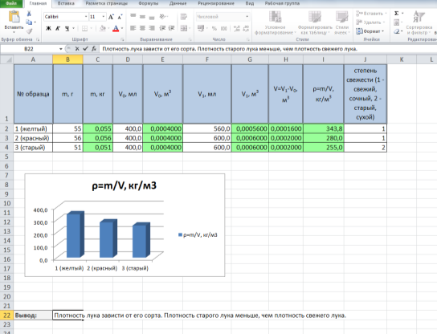
Подведение итогов.  Рефлексия. | Организует подведение итогов.  Даёт оценку качества работы групп и отдельных учащихся. | Рефлексируют, анализируют что вспомнили, что узнали, какие умения и навыки приобрели и закрепили. | Регулятивные:  выделение и осознание учащимся того, что  уже усвоено и что еще нужно усвоить, осознание качества и уровня усвоения  Познавательные:  осознанное и произвольное построение речевого высказывания в устной и письменной форме;  рефлексия способов и условий действия, контроль и оценка процесса и результатов деятельности;  Коммуникативные:  умение с достаточной полнотой и точностью выражать свои мысли в соответствии с задачами и условиями коммуникации;  Личностные:  Установление учащимися связи между целью учебной деятельности и ее мотивом, между результатом учения и тем, что побуждает деятельность, ради чего она осуществляется

